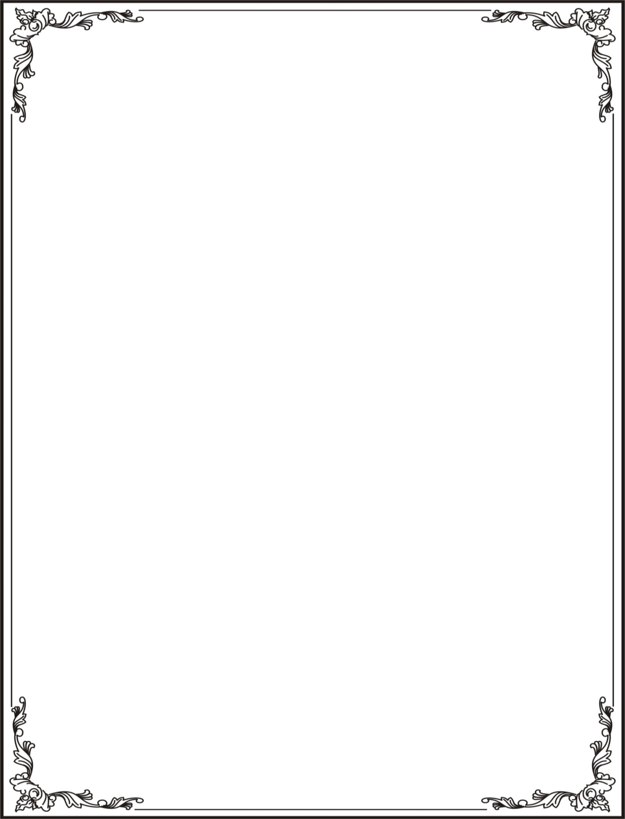

**TRƯỜNG CAO ĐẲNG KỸ NGHỆ II**

**Bộ môn: Ứng dụng phần mềm-Mạng**

-----------🙢🙠🕮🙢🙠----------



ĐỒ ÁN LẬP TRÌNH ASP.NET

MVC5

*Cửa hàng nội thất*

|  |  |  |  |
| --- | --- | --- | --- |
| **STT** | **Họ tên** | **MSSV** | **Mức độ hoàn thành công việc** |
| 1 | Vĩnh Bảo Minh | 01007366 | 100% |
| 2 | Phạm Văn Đoàn | 01006889 | 100% |
| 3 | Nguyễn Trần Tuấn Đạt | 01007019 | 100% |
| 4 | Huỳnh Trung Nam | 01007235 | 100% |

**GVHD:** LƯU GIA THOẠI

TPHCM, Ngày 30/05/2023

Mục Lục

Chương 1. GIỚI THIỆU ĐỀ TÀI 5

1. Giới thiệu về đề tài 5

1.2 Kiến thức nghiên cứu 5

1.3 Nhiệm vụ của đồ án 5

Chương 2. LÝ THUYẾT ASP.NET MVC 6

2.1.Giới thiệu tổng quan về ASP.NET 6

2.2. Mô hình MVC 6

2.3. Ưu điểm và khuyết điểm của ASP.NET 7

2.4. Sự khác biệt mô hình lập trình Web ASP.NET MVC và ASP.NET Webform: 7

2.5. HTML 8

2.6. CSS 8

2.7. JavaScript 9

2.8. Bootstrap 9

2.9. Jquery 9

Chương 3. PHÂN TÍCH VÀ THIẾT KẾ HỆ THỐNG 9

3.1. Phân tích thiết kế các chức năng ứng dụng: 9

3.1.2 Sơ đồ Activity: 13

3.1.2.1 Activity đăng ký tài khoản khách hàng: 14

3.1.2.2 Activity đặt hàng: 15

3.1.2.3 Activity nhân viên thêm sản phẩm: 16

3.1.3 Sơ đồ Class Diagram: 17

Chương 4. THIẾT KẾ GIAO DIỆN 18

4.1 Giao diện người dùng(UI): 18

4.3 Trang chi tiết Sản Phẩm: 21

4.6 Trang đăng nhập và đăng ký và Đăng xuất: 25

4.7 Trang admin 27

4.8 Đăng Nhập Admin: 29

4.9 Trang thêm xóa sửa nhân viên: 32

4.10 Trang thêm xóa sửa Khách Hàng: 32

4.11 Trang thêm xóa sửa hàng : 32

Chương 5. Kết luận 36

5.1. Kết quả đạt được 36

5.2. Hướng phát triển 37

5.3 Kết quả đạt được: 38

NHẬN XÉT CỦA GIÁO VIÊN 39

|  |  |  |  |
| --- | --- | --- | --- |
| **STT** | **Họ tên** | **MSSV** | **Mức độ hoàn thành công việc** |
| 1 | Vĩnh Bảo Minh | 01007366 | 100% |
| 2 | Phạm Văn Đoàn | 01006889 | 100% |
| 3 | Nguyễn Trần Tuấn Đạt | 01007019 | 100% |
| 4 | Huỳnh Trung Nam | 01007235 | 100% |

**DANH SÁCH THÀNH VIÊN NHÓM**

# Chương 1. GIỚI THIỆU ĐỀ TÀI

## Giới thiệu về đề tài

Trong thời đại kỹ thuật số ngày nay, việc có sự hiện diện trực tuyến đã trở thành một điều cần thiết để các doanh nghiệp phát triển. Khi số lượng người mua sắm trực tuyến tiếp tục tăng, các doanh nghiệp bắt buộc phải cung cấp một nền tảng liền mạch, dễ sử dụng cho khách hàng của họ. Để phù hợp với điều này, nhóm của chúng em đã phát triển một “cửa hàng trực tuyến chuyên bán nội thất” để mang lại trải nghiệm mua sắm tiện lợi cho khách hàng. Mục tiêu của chúng em là cung cấp một nền tảng mà mọi người đều có thể truy cập được và hỗ trợ các doanh nghiệp tạo doanh thu một cách dễ dàng. Lựa chọn công nghệ của chúng em là ASP.NET MVC, đây là một khuôn khổ đã được thiết lập để phát triển ứng dụng web trên nền tảng .NET. Với ASP.NET MVC, chúng ta có thể quản lý cơ sở dữ liệu hiệu quả bằng công nghệ LINQ và Entity Framework. Phạm vi dự án của chúng tôi tập trung vào việc xây dựng cửa hàng trực tuyến dựa trên công nghệ kết hợp các phương pháp hay nhất của ASP.NET MVC để tạo nền tảng thương mại điện tử nhanh, đáp ứng và thân thiện với người dùng. Chúng tôi tin rằng dự án của chúng em sẽ đóng góp to lớn cho lĩnh vực công nghệ thông tin và cung cấp cho người dùng trải nghiệm mua sắm trực tuyến liền mạch.

## 1.2 Kiến thức nghiên cứu

* Tìm hiểu kĩ thuật lập trình trên ASP.NET MVC5.
* Tìm hiểu các công nghệ hỗ trợ: HTML5, CSS3,Bootrap 4, Ajax, Jquery,
* Web Sevice…
* Tìm hiểu về ngôn ngữ và kiến thức tương tác CSDL (LINQ to SQL và Entity
* FrameWork).
* Cách điều khiển dữ liệu(Controller).

## 1.3 Nhiệm vụ của đồ án

Vì đây là trang bán hàng nên chúng em ưu tiên tính tiện dụng cho khách hàng và người quản lý cửa hàng, giao diện đẹp và hiện đại, cung cấp đầy đủ thông tin chi tiết sản phẩm để khách hàng có thể lựa chọn mặt hàng phù hợp với ý mình.

* Người dùng:
* Tham quan trang web.
* Xem quảng cáo.
* Tìm kiếm và lựa chọn sản phẩm cần mua.
* Xem chi tiết sản phẩm.
* Đăng ký, đăng nhập.
* Thực hiện việc mua hàng và thanh toán trực tuyến.
* Người quản lý:
* Quản lý trang web của mình thông qua tài khoản Admin rõ ràng, dễ sử dụng, bảo mật cao.
* Quản lý tất cả các sản phẩm một cách dễ dàng.
* Xem sản phẩm danh sách sản phẩm.

# Chương 2. LÝ THUYẾT ASP.NET MVC

## 2.1.Giới thiệu tổng quan về ASP.NET

ASP.NET MVC là một khung ứng dụng web do Microsoft phát triển, cho phép các nhà phát triển xây dựng các ứng dụng web động, mạnh mẽ và có thể mở rộng bằng cách sử dụng mẫu kiến trúc Model-View-Controller (MVC). Nó được xây dựng dựa trên khung ASP.NET cốt lõi và cung cấp cách tiếp cận có cấu trúc để phát triển ứng dụng web bằng cách tách logic ứng dụng thành ba thành phần chính được kết nối với nhau: Mô hình, đại diện cho dữ liệu và logic nghiệp vụ; Chế độ xem chịu trách nhiệm hiển thị đánh dấu HTML và giao diện người dùng; và Bộ điều khiển, xử lý đầu vào của người dùng và chuyển nó thành các hành động được thực hiện bởi Mô hình và Chế độ xem. Những lợi ích chính của việc sử dụng ASP.NET MVC bao gồm tăng năng suất, khả năng sử dụng lại mã, khả năng kiểm tra và khả năng mở rộng.

## 2.2. Mô hình MVC

MVC (Model – View - Controller) là một design partern đã tồn tại rất lâu trong ngành công nghệ phần mềm. Một ứng dụng viết theo mô hình MVC sẽ bao gồm 3 thành phần tách biệt nhau đó là Model, View, Controller.

- Model: là các thành phần chứa tất cả các nghiệp vụ logic, phương thức xử lý,

truy xuất CSDL, đối tượng mô tả dữ liệu như các Class, hàm xử lý... Model

được giao nhiệm vụ cung cấp dữ liệu cho CSDL và lưu dữ liệu vào các kho

chứa dữ liệu. Tất cả các nghiệp vụ logic được thực thi ở Model.

- View: là tầng giao diện, hiển thị dữ liệu được truy xuất từ tầng model.

- Controller: đây là tầng giúp kết nối giữa tầng model và tầng view trong mô hình MVC, có nghĩa là nếu phía client yêu cầu hiển thị dữ liệu thì controller gọi giữ liệu từ model và trả về cho view vì view tương tác trực tiếp với client.

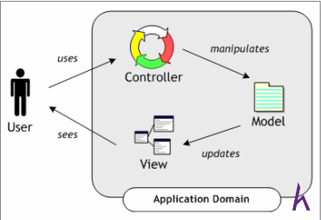

## 2.3. Ưu điểm và khuyết điểm của ASP.NET

**-** Ưu điểm:

* Sử dụng đa ngôn ngữ lập trình so với ASP như VBScript, JavaScript, C#, Visual Basic.
* Sử dụng phong cách lập trình mới: Code behide. Tách code riêng, giao diện riêng.
* Hỗ trợ phát triển Web được truy cập trên các thiết bị di động: PocketPC,Smartphone…

- Khuyết điểm:

* Đổi với dự án nhỏ việc áp dụng mô hình MVC gây cồng kềnh, tốn thời gian trong quá trình phát triển.
* Tốn thời gian trung chuyển dữ liệu của các thành phần.

## 2.4. Sự khác biệt mô hình lập trình Web ASP.NET MVC và ASP.NET Webform:

|  |  |  |
| --- | --- | --- |
| **Các tính năng** | **ASP.NET WebForm** | **ASP.NET MVC** |
| Kiến trúc chương trình | Kiến trúc mô hình WebForm – > Bussiness –> Database | Kiến trúc sử dụng việc phân chia chương trình thành: Models, Views, Controllers |
| Cú pháp chương trình | Sử dụng cú pháp của WebForm, tất cả các sự kiện và controls do server quản lý | Các sự kiện được điều khiển bởi controllers, các controls không do server quản lý |
| Truy cập dữ liệu | Sử dụng hầu hết các công nghệ truy cập dữ liệu trong ứng dụng | Phần lớn dùng LINQ và SQL class để tạo mô hình truy cập đối tượng |
| Debug | Debug phải thực hiện tất cả bao gồm các lớp truy cập dữ liệu, sự hiển thị, điều khiển các controls | Debug có thể sử dụng các unit test để kiểm tra các phương thức trong controllers |
| Tốc độ phân tải | Tốc độ phân tải chậm khi trong trang có quá nhiều các controls vì ViewState quá lớn | Phân tải nhanh hơn do không phải quản lý ViewState để quản lý các controls trong trang |
| Tương tác với JavaScript | Tương tác với JavaScript khó khăn vì các controls được điều khiển bởi server | Tương tác với JavaScript dễ dàng vì các đối tượng không do server quản lý điều khiển không khó |
| URL address | Cấu trúc địa chỉ URL có dạng: .aspx?& | Cấu trúc địa chỉ rành mạch, dễ hiểu theo dạng Controllers/Action/ID |

## 2.5. HTML

- **HTML** (**HyperText Markup Language**, hay là "Ngôn ngữ Đánh dấu Siêu văn bản") là một ngôn ngữ đánh dấu được thiết kế ra để tạo nên các trang web trên World Wide Web. Nó có thể được trợ giúp bởi các công nghệ như CSS và các ngôn ngữ kịch bản giống như JavaScript.

## 2.6. CSS

- CSS là chữ viết tắt của Cascading Style Sheets, nó là một ngôn ngữ được sử dụng để tìm và định dạng lại các phần tử được tạo ra bởi các ngôn ngữ đánh dấu (HTML). Nói ngắn gọn hơn là ngôn ngữ tạo phong cách cho trang web.

## 2.7. JavaScript

- JavaScript là ngôn ngữ lập trình được nhà phát triển sử dụng để tạo trang web tương tác. Từ làm mới bảng tin trên trang mạng xã hội đến hiển thị hình ảnh động và bản đồ tương tác, các chức năng của JavaScript có thể cải thiện trải nghiệm người dùng của trang web.

## 2.8. Bootstrap

- **Bootstrap là một front-end framework mã nguồn mở miễn phí giúp quá trình phát triển web được nhanh và dễ dàng hơn.** **Bootstrap bao gồm các mẫu thiết kế dựa trên HTML và CSS như forms, buttons, tables, navigation, image carousels…. Bạn có thể tạo các giao diện responsive design cho các thiết bị khác nhau với Bootstrap.**

## 2.9. Jquery

- jQuery là thư viện được viết từ JavaScript, jQuery giúp xây dựng các chức năng bằng Javascript dễ dàng, nhanh và giàu tính năng hơn. jQuery được tích hợp nhiều module khác nhau. Từ module hiệu ứng cho đến module truy vấn selector. jQuery được sử dụng đến 99% trên tổng số website trên thế giới.

# Chương 3. PHÂN TÍCH VÀ THIẾT KẾ HỆ THỐNG

3.1. Phân tích thiết kế các chức năng ứng dụng:3.1.1 Mô tả chức năng ứng dụng:

Mục đích đề tài xây dựng hệ thống phần mềm hoạt trên môi trường web để quản

lý việc bán hàng được thuận tiện, dễ quản lý các sản phẩm giúp cho người

quản lý sẽ dễ dàng trong việc quản lý bán hàng cho khách có thể kiểm soát được

khách hàng mua hàng. Còn khách hàng mua hàng trên web chỉ cần nhấn chuột hoặc bấm điện thoại là sẽ có đơn hàng, không cần tốn thời gian để đến cửa hàng mà vẫn mua được sản phẩm mà mình thích.

Bộ phận quản lý, thực hiện các nghiệp vụ sau (trước tiên muốn thực hiện các nghiệp vụ cần phải đăng nhập tài khoản và mật khẩu thì mới thực hiện được các chức năng. Trong đó đã phân quyền các nhân viên để thực hiện các chức năng khác nhau, chỉ có người quản lý chính mới được đầy đủ quyền kiểm soát):

* Xem sản phẩm danh sách sản phẩm mới và danh sách sản phẩm đang bán.
* Cập nhật giá mới cho sản phẩm.
* Nhập loại sản phẩm.
* Nhập sản phẩm mới.
* Quản lý đơn hàng

Trang web còn phục vụ cho khách hàng, với những chức năng sau:

* Đăng ký tài khoản
* Đăng nhập tài khoản
* Xem sản phẩm.
* Chọn sản phẩm và xem chi tiết sản phẩm
* Xem quảng cáo.
* Đặt mua sản phẩm.
* Xem giỏ hàng đã đặt mua những gì.
* Cập nhật giỏ hàng (Thêm, xóa, cập nhật, xóa tất cả trong giỏ hàng).
* Đặt hàng.

Các chức năng chính của hệ thống đối với quản trị(Admin):

|  |  |  |
| --- | --- | --- |
| **STT** | **Chức năng** | **Loại** |
| 1 | Trang Chủ | Hiển Thị |
| 2 | Đăng Nhập | Hiển Thị |
| 3 | Thêm Xóa Sửa tk Admin | Hiển Thị |
| 4 | Thêm Xóa Sửa tk Nhân Viên | Hiển Thị |
| 5 | Thêm Xóa Sửa tk Khách Hàng | Hiển Thị |
| 6 | Thêm Xóa Sửa Mặt Hàng | Hiển Thị |
| 7 | Tên tk Admin Và Đăng Xuất | Hiển Thị |

Các chức năng chính của hệ thống đối với khách hàng:

|  |  |  |
| --- | --- | --- |
| **STT** | **Chức năng** | **Loại** |
| 1 | Trang chủ | Hiển Thị |
| 2 | Thông Tin | Hiển Thị |
| 3 | Sản Phẩm | Hiển Thị |
| 4 | Tìm Kiếm | Hiển Thị |
| 5 | Giỏ Hàng | Hiển Thị |
| 6 | Đăng Nhập Và Đăng Ký | Hiển Thị |
| 7 | Tên tk Khách và Đăng Xuất | Hiển Thị |
| 8 | Banner Quảng Cáo Nổi | Hiển Thị |

*Sơ đồ Use Case:*

3.1.1.2 UseCase người dùng (User):

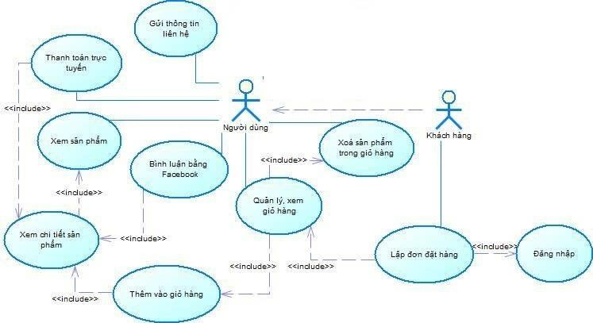

Hình 3.1: Sơ đồ UseCase mô tả chức năng của người dùng (User)

3.1.1.2 UseCase người dùng (User) tương tác với người quản trị (Admin):

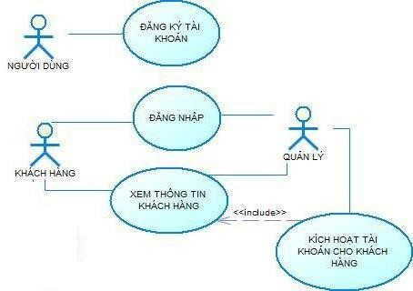

Hình 3.2: Sơ đồ UseCase mô tả sự tương tác giữa người dùng với người quản trị 3.1.1.3

UseCase người quản trị viên (Admin):

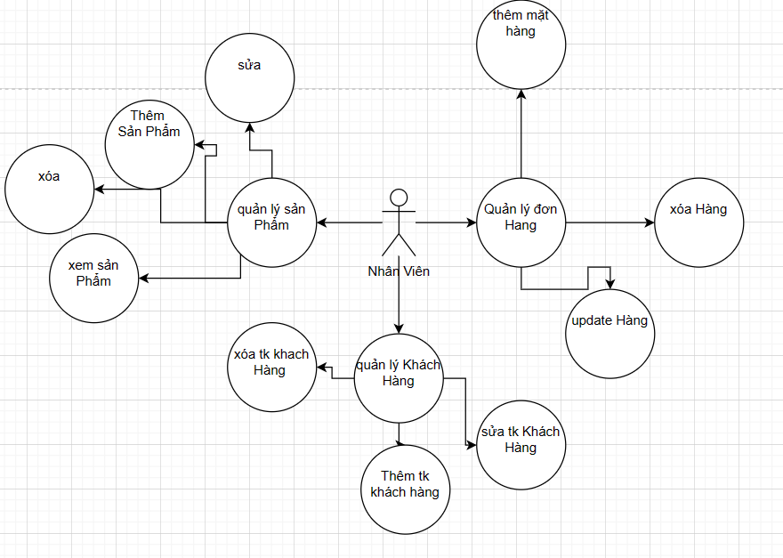

Hình 3.3: Sơ đồ UseCase mô tả chức năng người quản trị viên(Admin)

## 3.1.2 Sơ đồ Activity:

## 3.1.2.1 Activity đăng ký tài khoản khách hàng:

Hình 3.4: Activity đăng ký tài khoản khách hàng

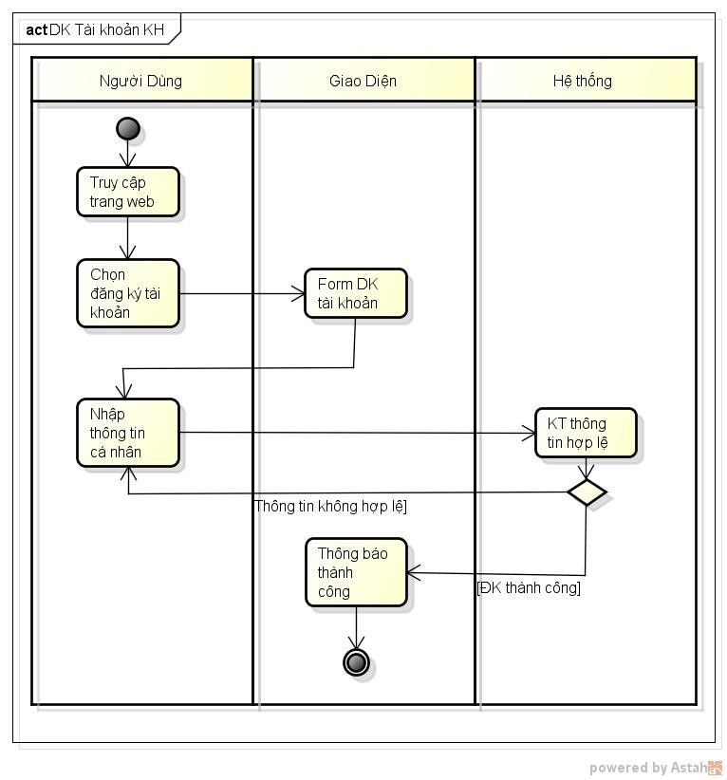

## 3.1.2.2 Activity đặt hàng:

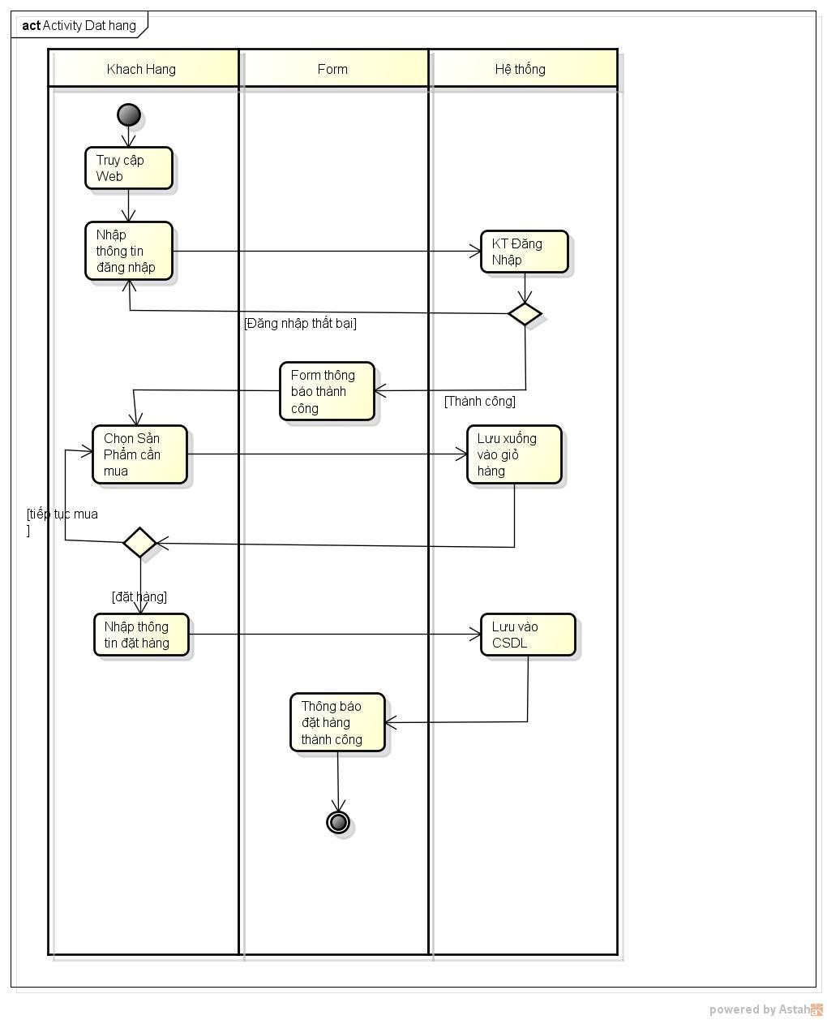

Hình 3.5: Activity đặt hàng

## 3.1.2.3 Activity nhân viên thêm sản phẩm:

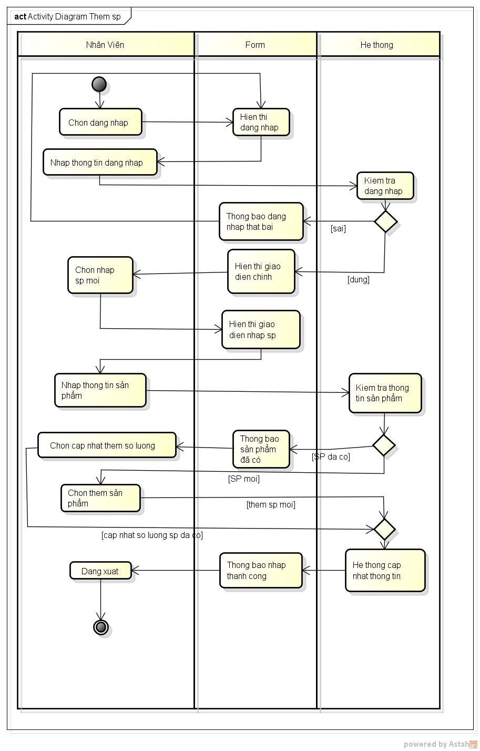

## 3.1.3 Sơ đồ Class Diagram:

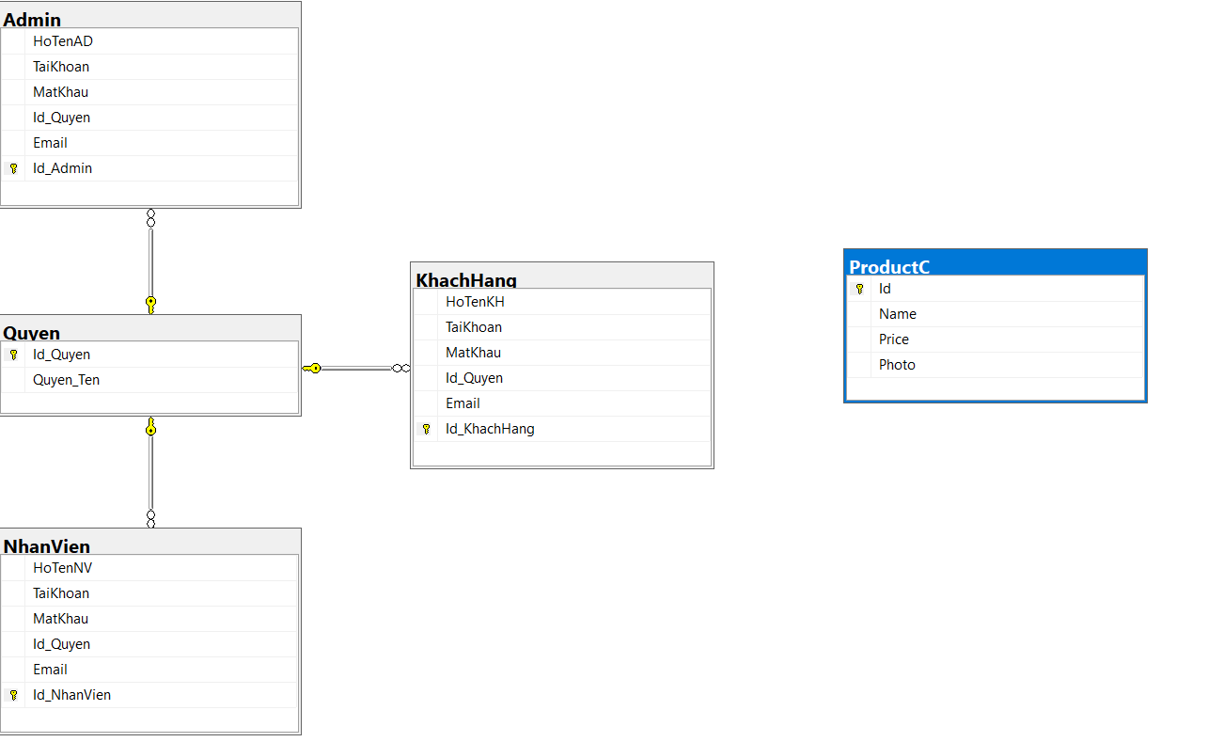

# Chương 4. THIẾT KẾ GIAO DIỆN

## 4.1 Giao diện người dùng(UI):

- Giao diện trang chủ:

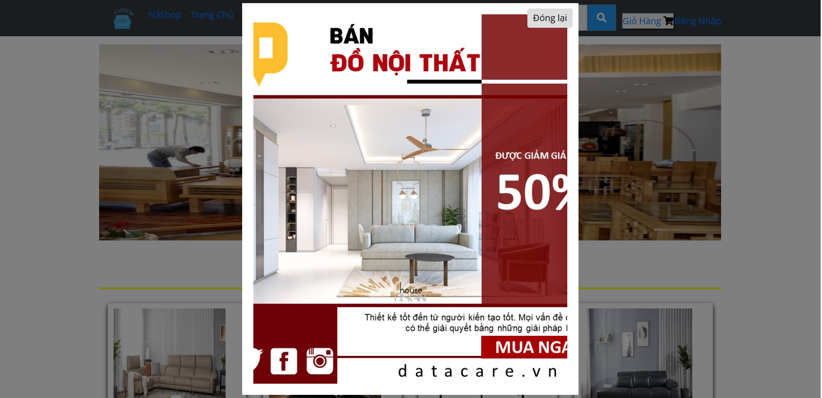

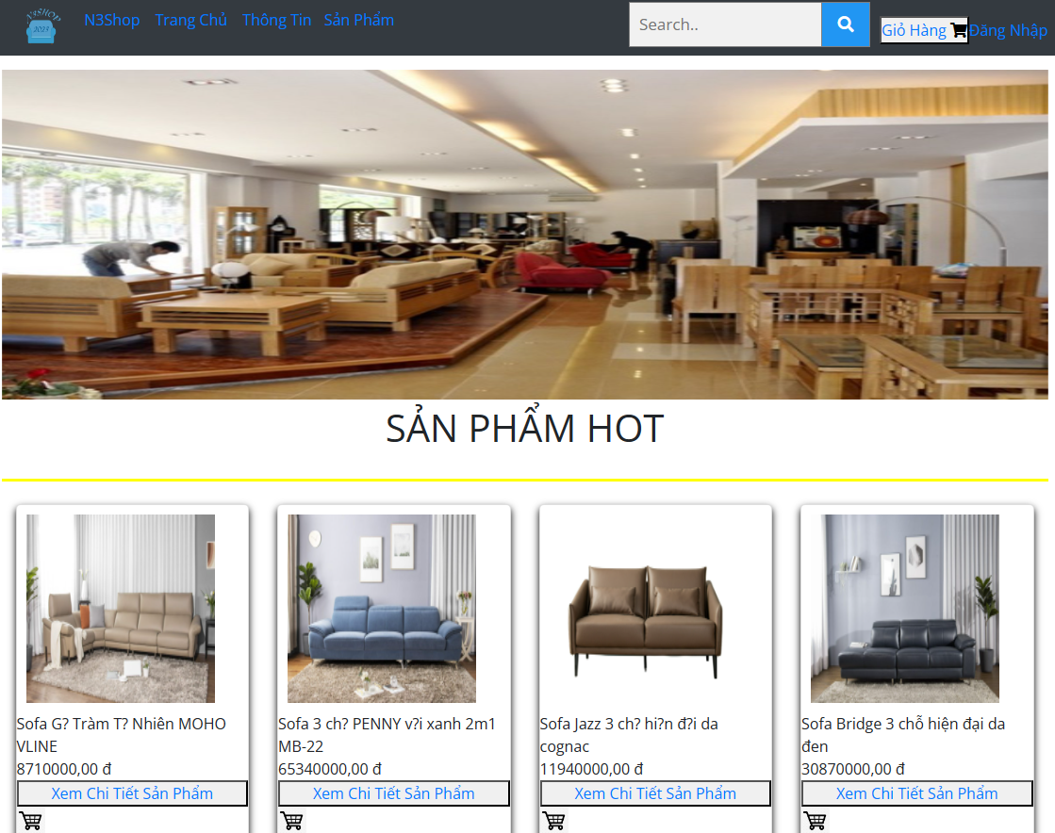

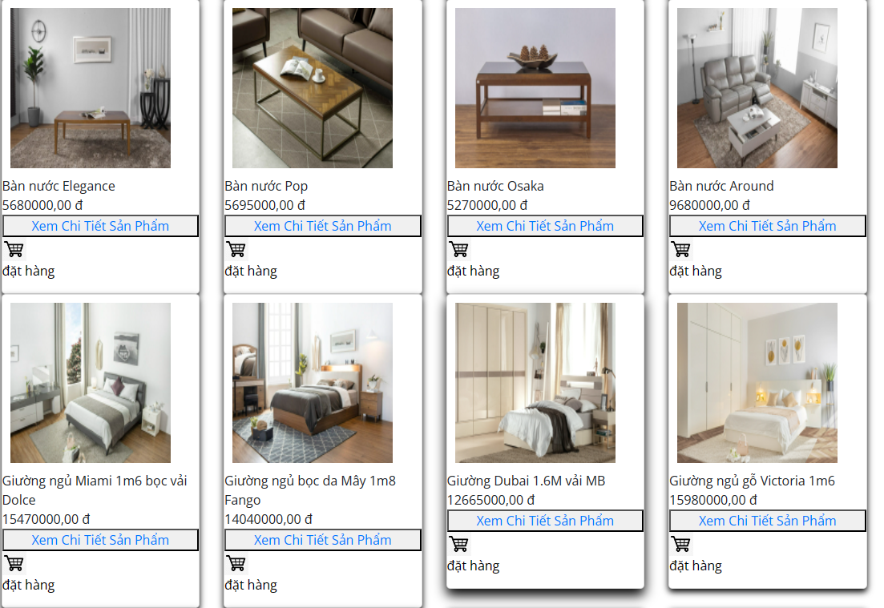

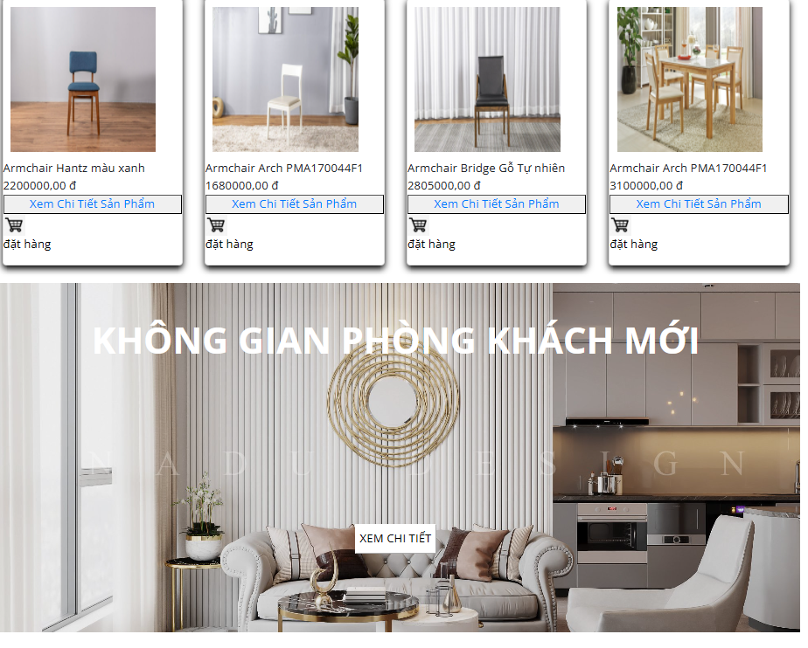

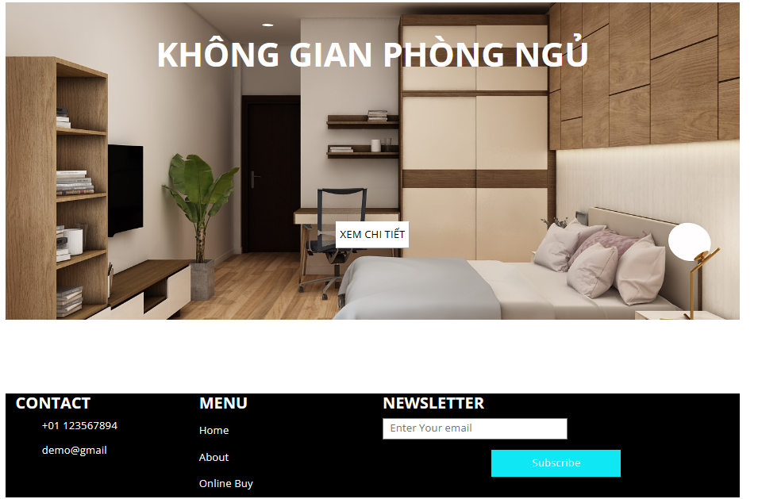

4.2 Trang Thông tin:

- Giao diện của một trang Thông tin:

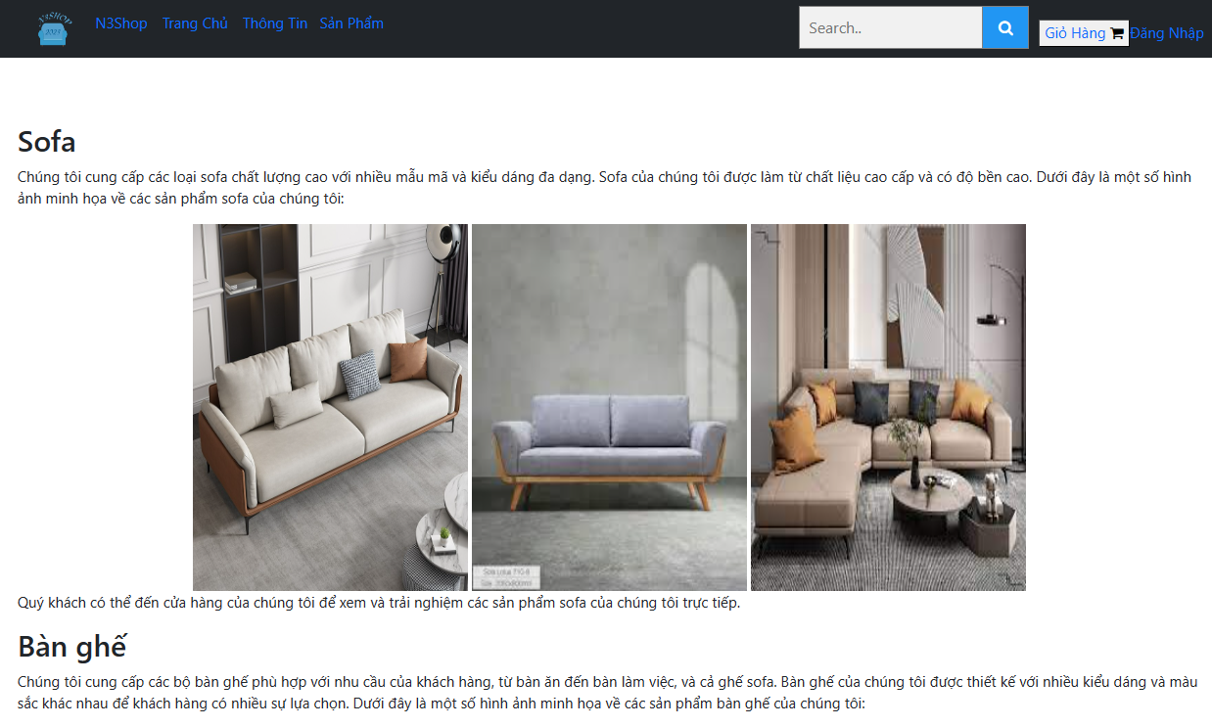

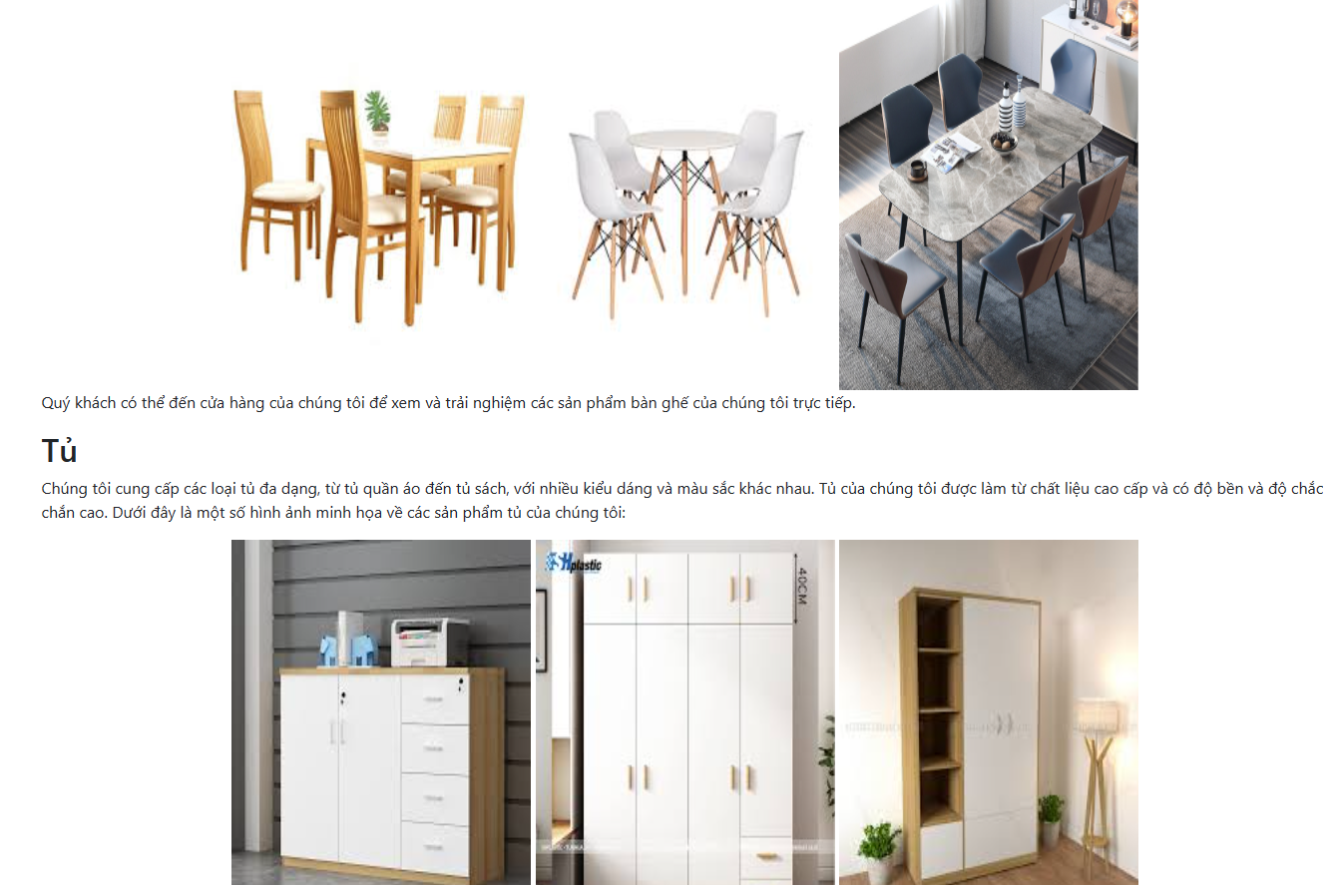

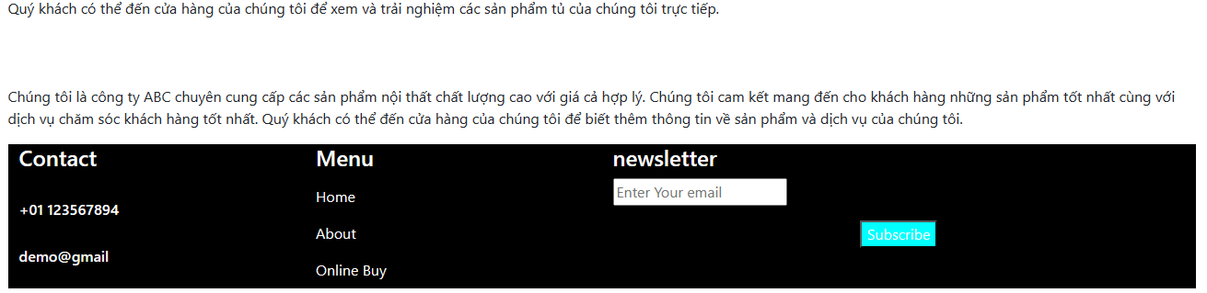

## 4.3 Trang chi tiết Sản Phẩm:

- Giao diện của một trang chi tiết Sản Phẩm:

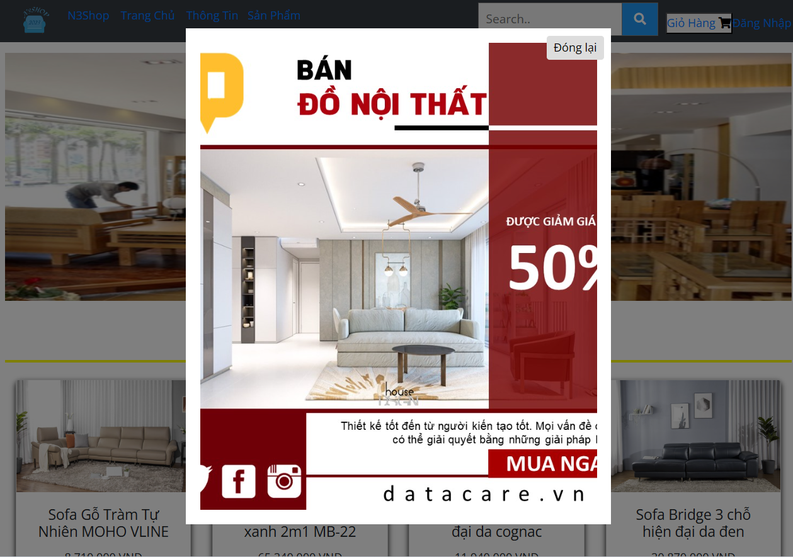

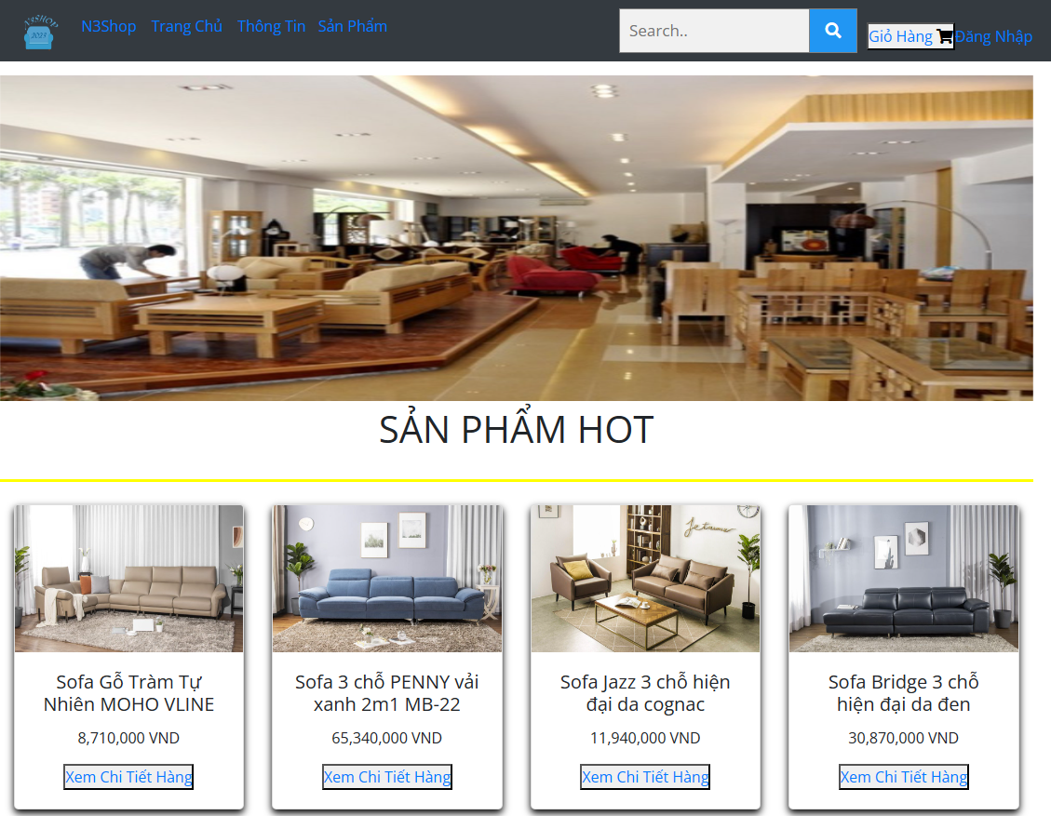

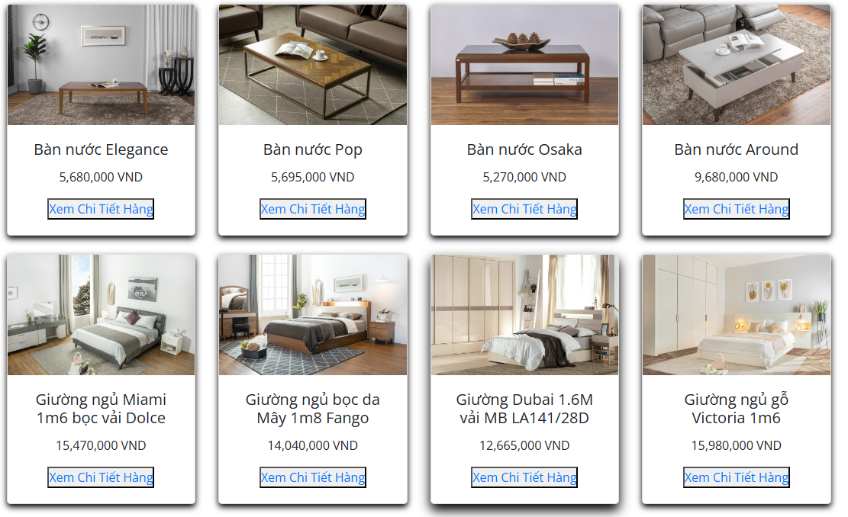

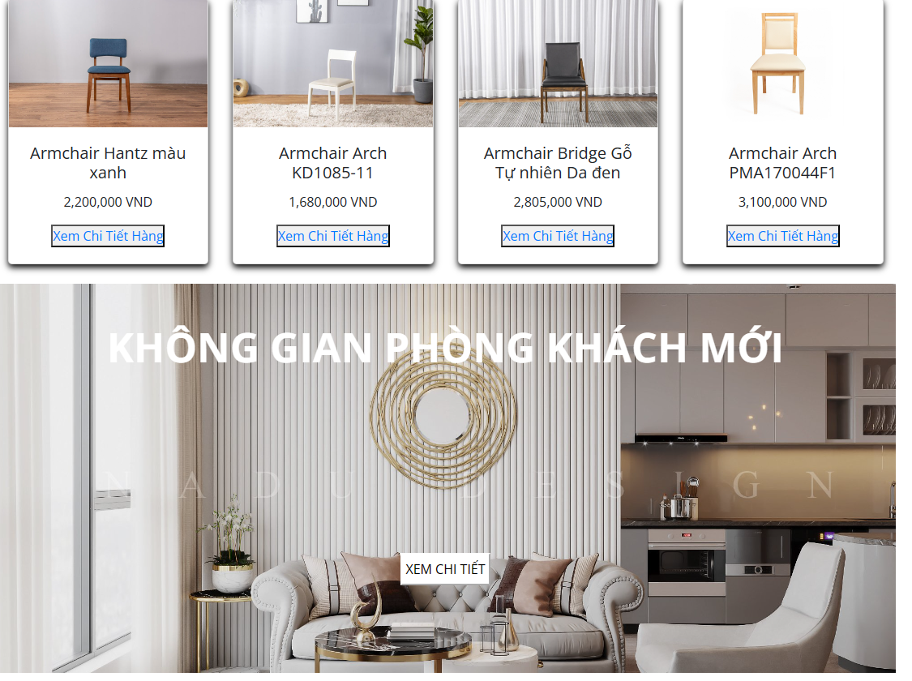

*chi tiết sản phảm

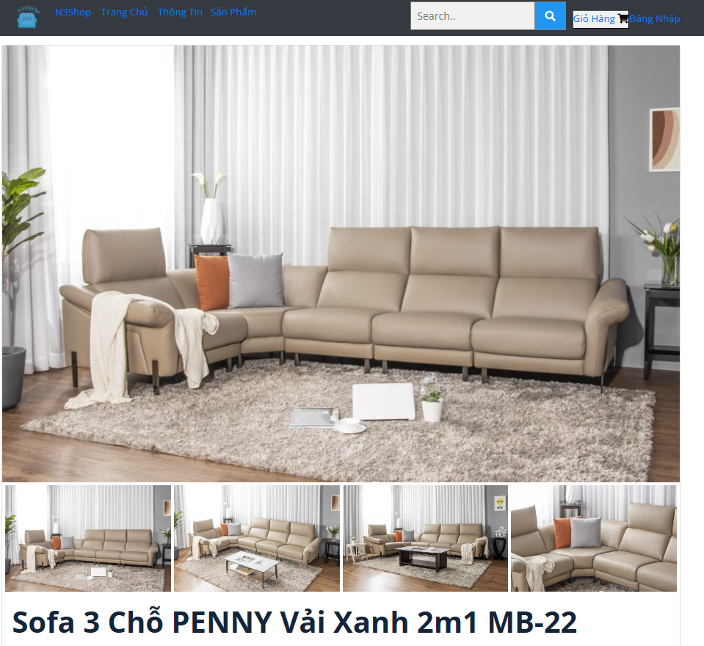

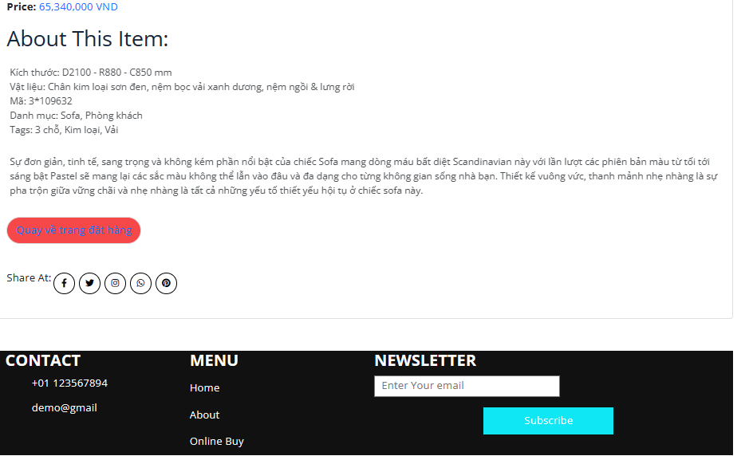

4.5 Trang Giỏ Hàng:

- Giao diện form Giỏ Hàng:

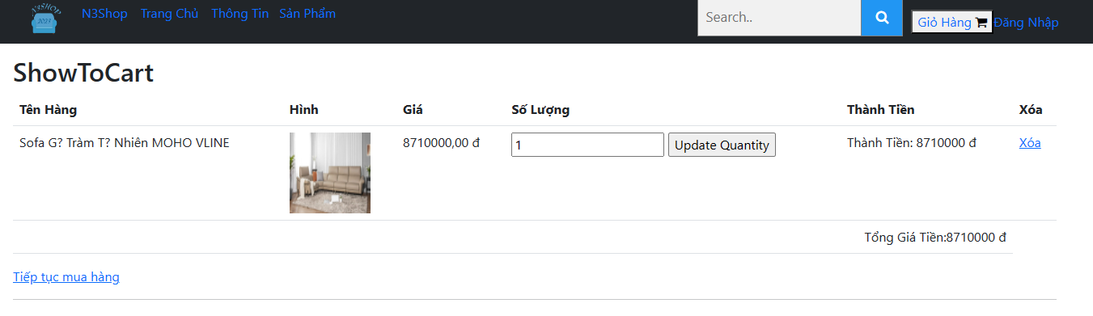

## 4.6 Trang đăng nhập và đăng ký và Đăng xuất:

- Giao diện form đăng nhập và đăng ký và đăng xuất:

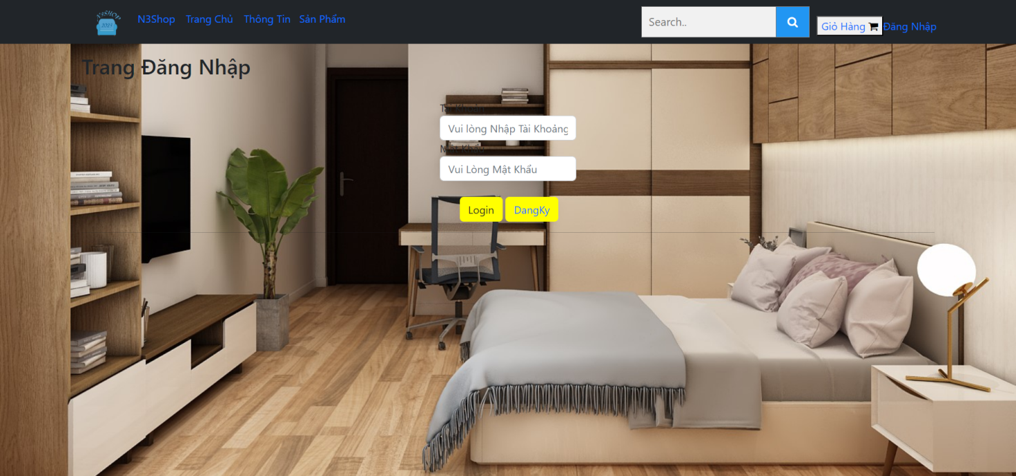

*Đăng ký

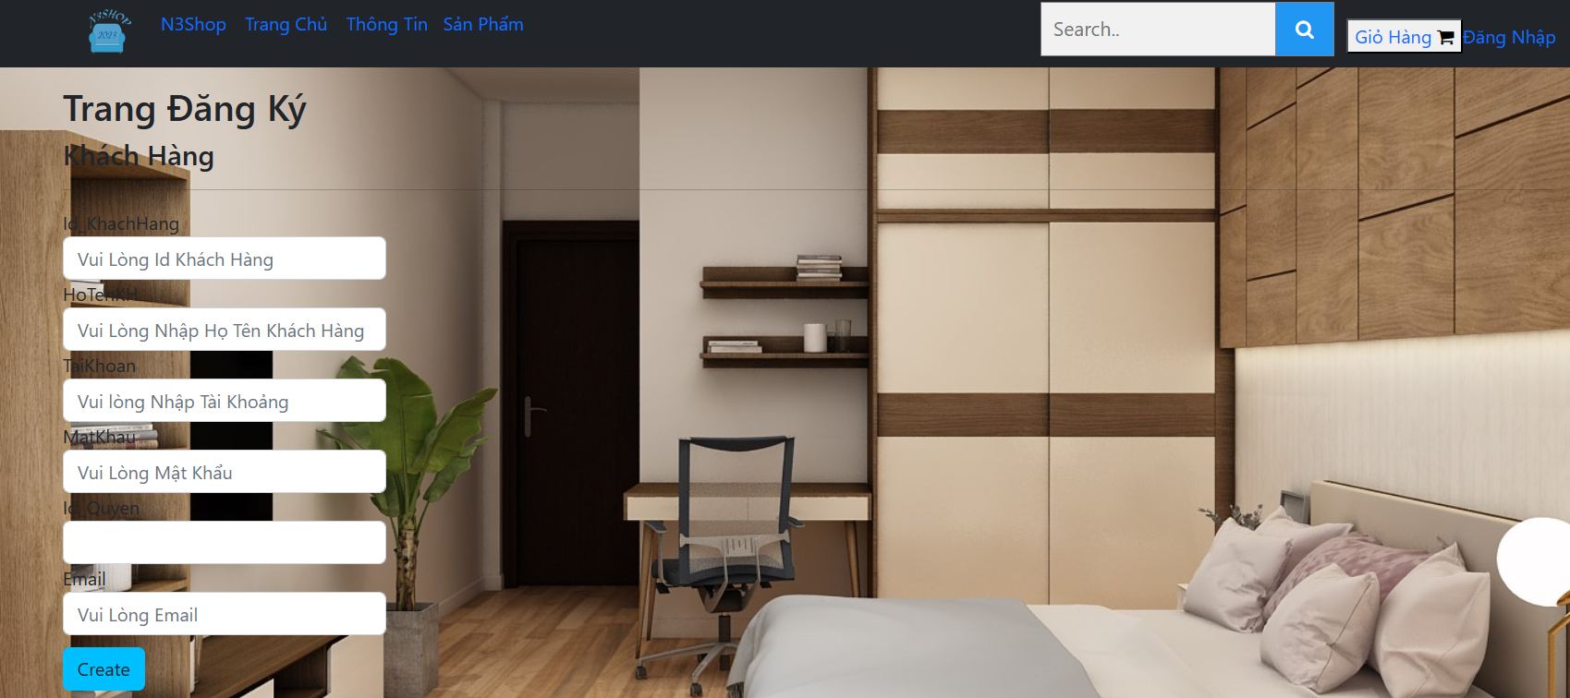

*Đăng nhập thành công

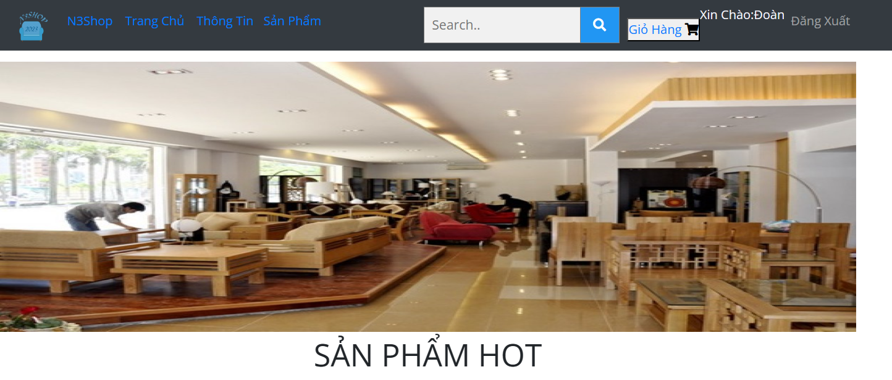

## 4.7 Trang admin

Chi tiết trang admin:

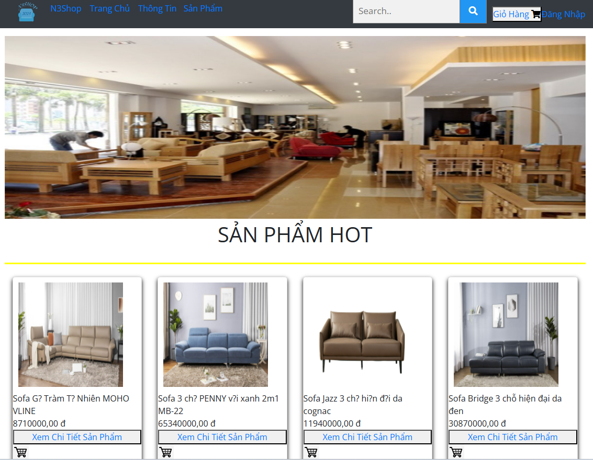

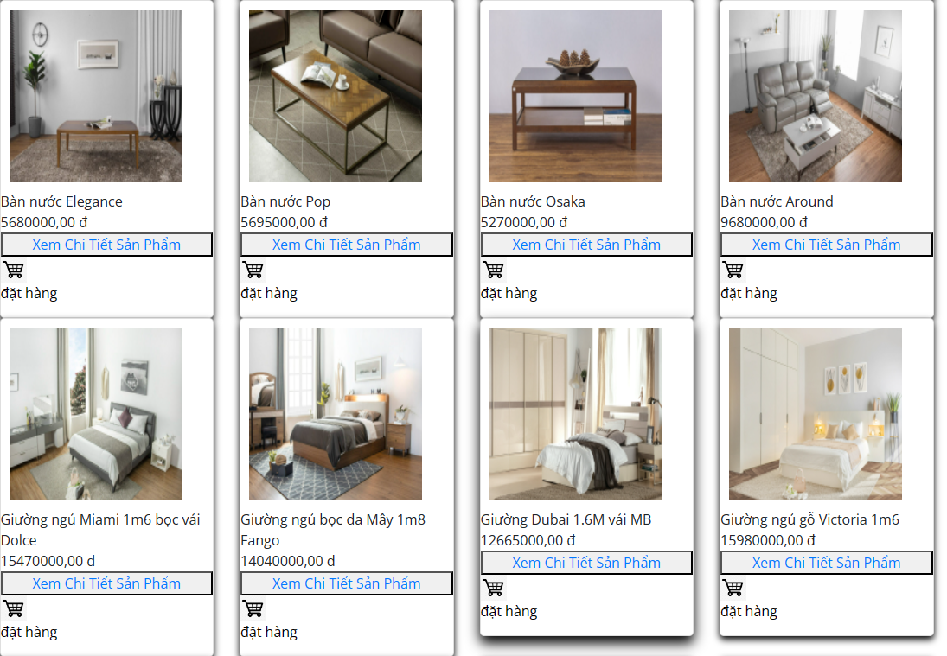

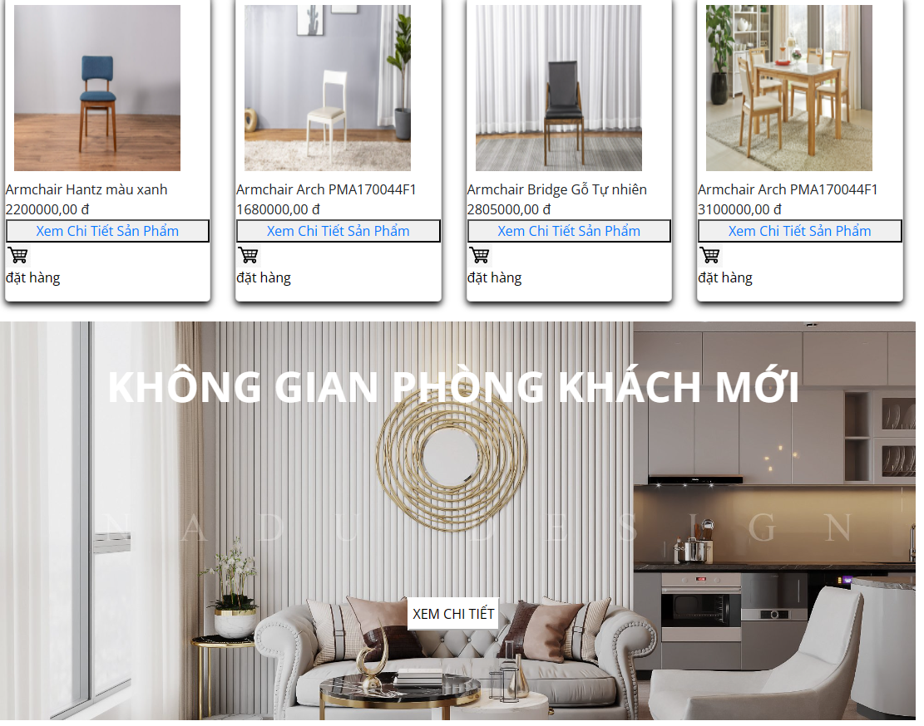

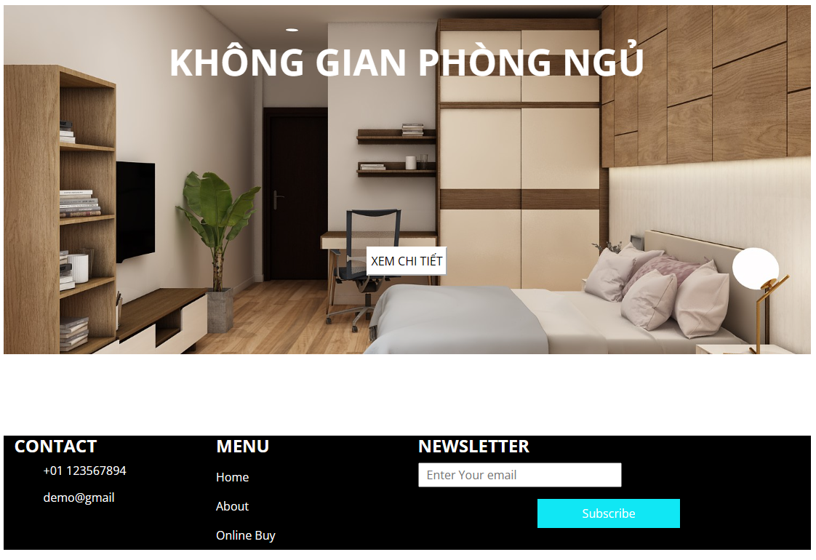

## 4.8 Đăng Nhập Admin:

Chi Tiết Trang đăng Nhập Admin:

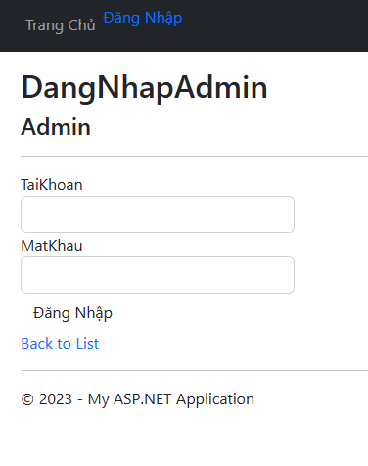

*Đăng Nhập thành công

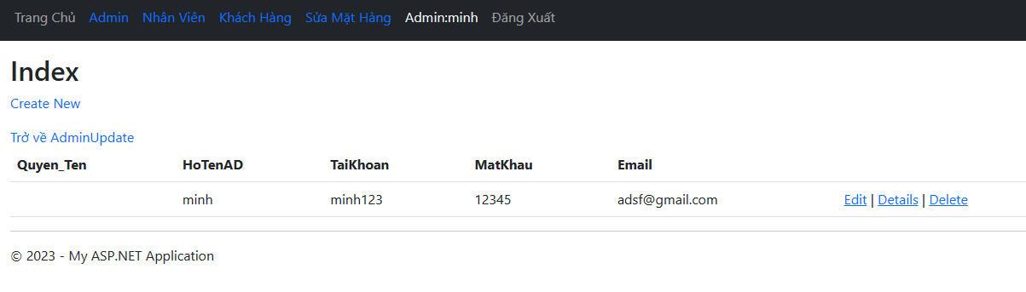

4.9 Trang thêm xóa sửa admin

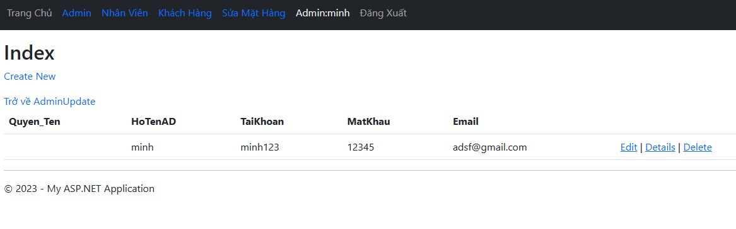

*thêm tk admin

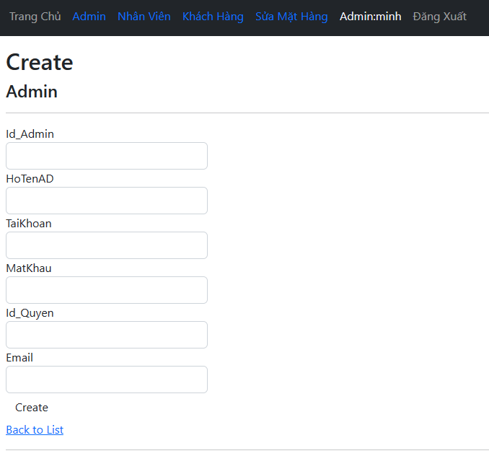

*sửa admin

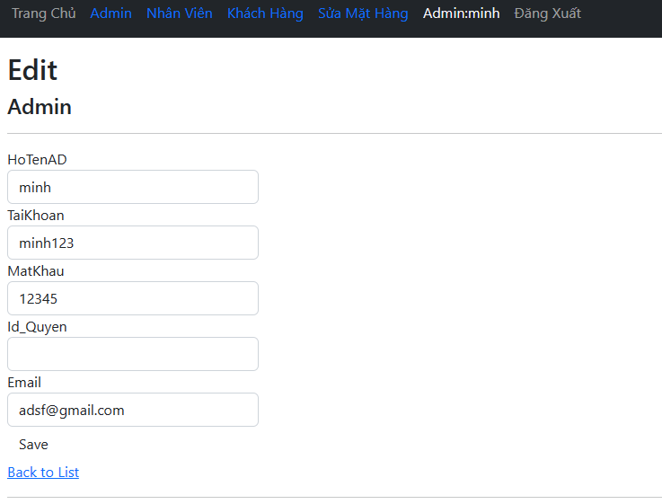

**\*xem thông tin admin**

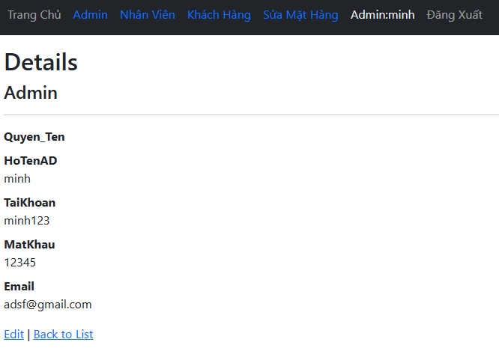

**\*xóa tk admin**

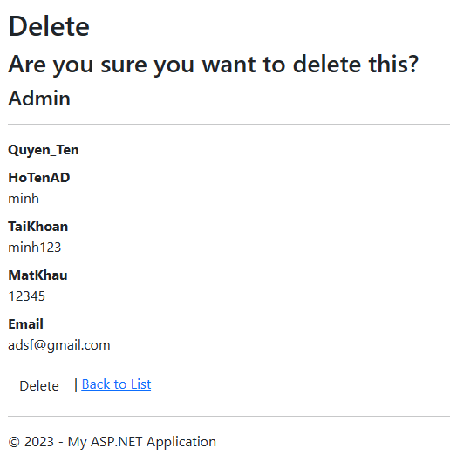

## 4.9 Trang thêm xóa sửa nhân viên:

## 4.10 Trang thêm xóa sửa Khách Hàng:

## 4.11 Trang thêm xóa sửa hàng :

**\* 4.9 ,4.10, 4.11 giao diện Tương tự như admin**

**Giao trang mặt hàng chưa thêm**

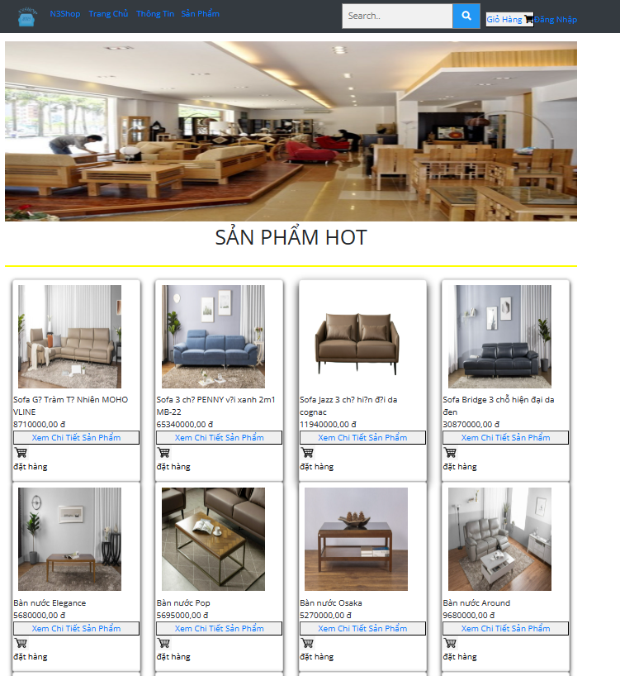

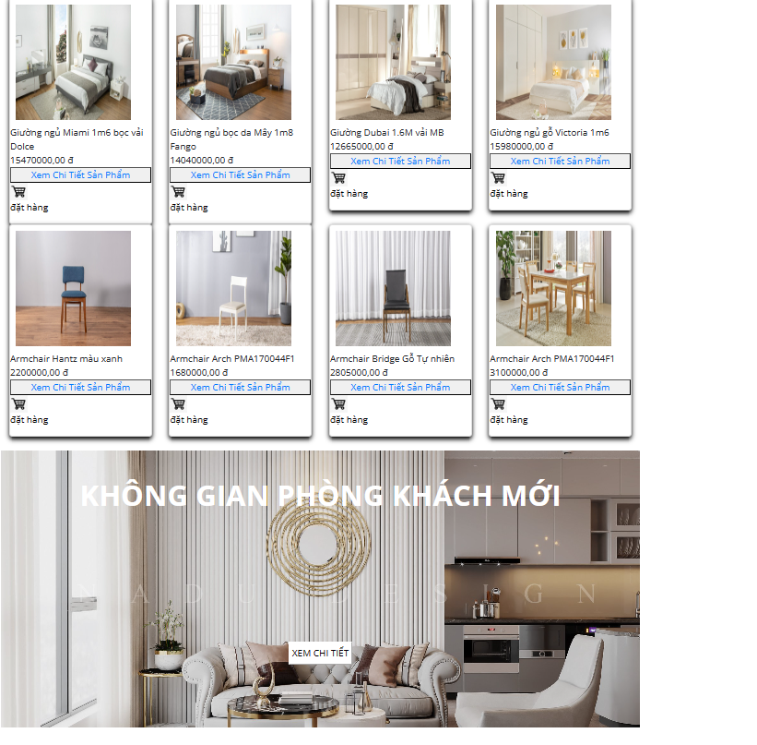

**\*thêm khi thêm hàng**

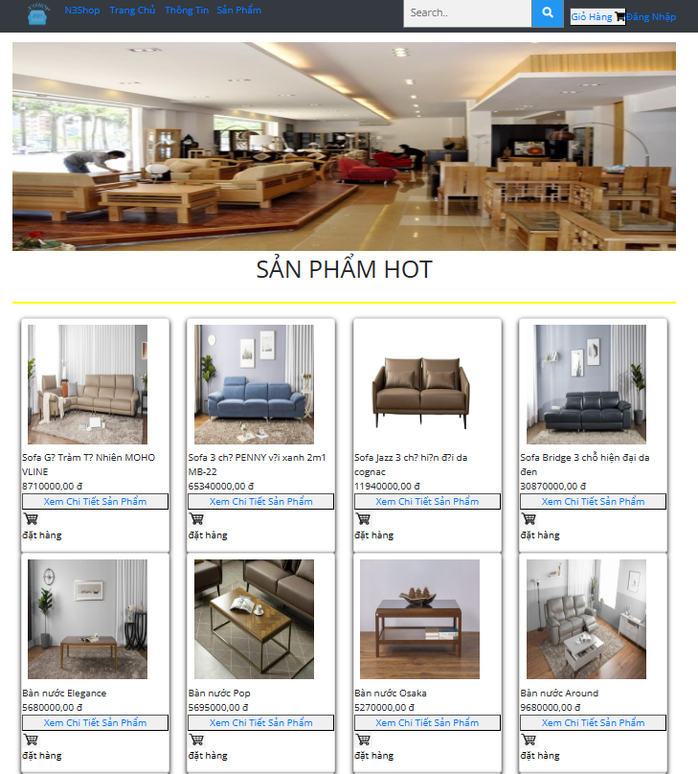

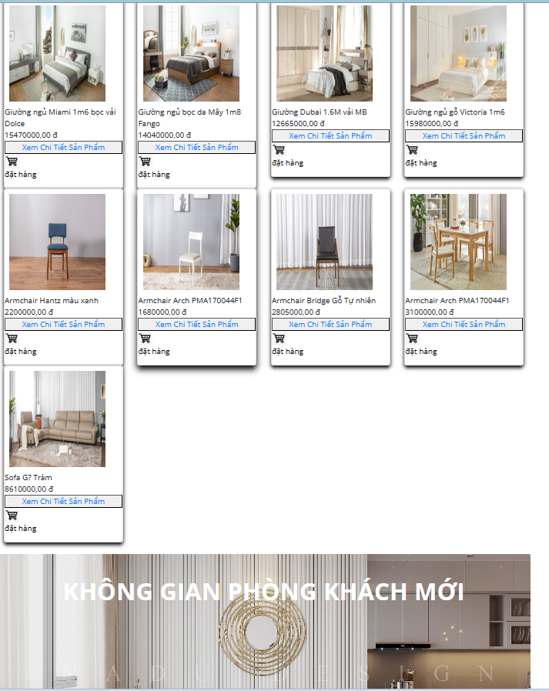

# Chương 5. Kết luận

## 5.1. Kết quả đạt được

|  |  |  |  |
| --- | --- | --- | --- |
| **STT** | **Chức năng** | **Mức độ hoàn thành** | **Ghi chú** |
| 1 | Đăng ký | Hoàn thành |  |
| 2 | Đăng nhập | Hoàn thành |  |
| 3 | Thêm sản phẩm vào giỏ hàng | Hoàn thành |  |
| 4 | Xem Sản phẩm theo danh mục | Hoàn thành |  |
| 5 | Tìm kiếm | Hoàn thành |  |
| 6 | Xem chi tiết sản phẩm | Hoàn thành |  |
| 7 | Cập nhật giỏ hàng | Hoàn thành |  |
| 8 | Đặt hàng | Hoàn thành |  |
| 9 | Thêm sản phẩm | Hoàn thành |  |
| 10 | Thêm loại sản phẩm | Hoàn thành |  |
| 11 | Xem tài khoản khách hàng | Hoàn thành |  |
| 12 | Nhập hàng | Hoàn thành |  |
| 13 | Cập nhật slton | Hoàn thành |  |
| 14 | Quản lý đơn hàng | Hoàn thành |  |

## 

## 5.2. Hướng phát triển

* Ở trang người dùng, chúng ta cần nên hoàn thiện hơn về bố cục trang web, trang trí cũng như thiết kế cho trang web mang tính thân thiện cho người dùng hơn nữa, cũng cần nên sửa lại độ tương thích của trang web để nó có thể hoạt động không chỉ trên máy tính để bàn mà còn có thể tương thích trên cả trình duyệt di động.
* Ngoài ra, theo xu hướng hiện nay hầu hết người dùng đều sử dụng tài khoản Facebook hoặc Google, chính vì lẽ đó nên ta cần xây dựng thêm chức năng đăng nhập bằng tài khoản Facebook hoặc Google cho người dùng để họ có thể đăng nhập ngay thay vì đăng ký tài khoản trên trang web mà ta làm.
* Cần thêm một chức năng tương tự như trang liên hệ thay vì phải ghi thông tin tại trang web, ta có thể sử dụng chức năng gửi mail phản hồi cho người dùng vì họ có tài khoản Yahoo hoặc gmail, họ sẽ sử dụng tài khoản ấy gửi mail nhanh chóng hơn.
* Phương thức thanh toán trực tuyến bằng cách thêm từng sản phẩm tốn nhiều thời gian nếu như cơ sở dữ liệu của chúng ta quá nhiều sản phẩm (từ 30 sản phẩm trở lên) nên ta cần phải thay đổi hình thức thanh toán khác hoặc cần phải khắc phục lại để cải tiến được tiến độ nhanh chóng khi ta muốn lấy mã nhúng từng sản phẩm.
* Cần phải làm thêm về việc các lỗi 404, 500, … - Thêm các công nghệ Web Service.

## 5.3 Kết quả đạt được:

Qua quá trình thực hiện đồ án môn học lập trình web này, nhóm sinh viên chúng em đã được mốt số kết quả như sau:

* Hiểu biết thêm về ứng dụng web công nghệ asp.net khác biệt so với ứng dụng trên desktop (ứng dụng winform) đã được học.
* Hiểu biết về ngôn ngữ lập trình C# ứng dụng vào Web của Microsoft, cụ thể là ASP.NET MVC5.
* Hiển thêm một số ngôn ngữ như HTML5, CSS3, JQUERY, AJAX, …
* Hiểu biết về ngôn ngữ truy vấn CSDL là LINQ, một ngôn ngữ truy vấn CSDL theo dạng hướng đối tượng, gần gũi với người lập trình từ trước tới nay tương tác với các CSDL khác như XML, CSDL quan hệ, …

# NHẬN XÉT CỦA GIÁO VIÊN